後端網站開發課程
持續評估（四）

JavaScript - 迴圈和函數
(Array Functions)

Q1. 給定一個陣列：

const mixedArr = [13, 22, 3, 4, 18];

根據以下指示編寫程式碼：

- 為mixedArr內的每個項目前添加 "$" 。

預期輸出：
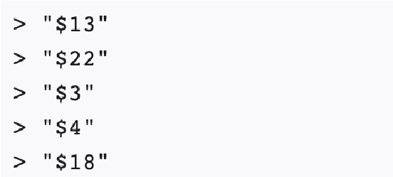

* 方法：使用 forEach( )

- 利用mixedArr創建一個名為mapArr的新陣列，
需滿足以下要求並在控制台上顯示：
1. 如果mixedArr中的元素是奇數，則將其加倍。
2. 如果mixedArr中的元素是偶數，則將其加1。

預期輸出：
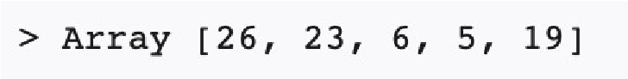

* 方法：使用 map( )

- 找出在mixedArr中滿足以下要求的數字，
並在控制台上顯示：

- mixedArr中大於10的數字。
- mixedArr中是偶數的數字。
預期輸出：
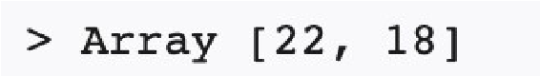

* 方法：使用 filter( )

